9. pielikums
(Grozīts ar Olaines novada pašvaldības domes 2024.gada 28.februāra sēdes lēmumu (2.prot., 27.p.))
Evakuācijas pulcēšanās vietas Olaines novadā

Nr. p. k. | Nosaukums | Adrese
1. | Olaines stadions | Zeiferta iela 4, Olaine, Olaines nov., LV-2114
2. | Olaines 2. vidusskolas stadions | Stadiona iela 1, Olaine, Olaines nov., LV-2114
3. | Jaunolaines stadions | Meža iela 2, Jaunolaine, Olaines nov., LV-2127
4. | Olaines Sporta nams | Zemgales iela 33a, Olaine, Olaines nov., LV-2114
5. | Jaunolaines Sporta nams | Meža iela 2b, Jaunolaine, Olaines nov., LV-2127


Trauksmes sirēnas atrašanās vieta – Olaines novada pašvaldības ēka, Zemgales ielā 33,
Olainē.
Evakuācijas pulcēšanās vietas:
Olaines stadions
Olaines 2. vidusskolas stadions
Olaines Sporta nams
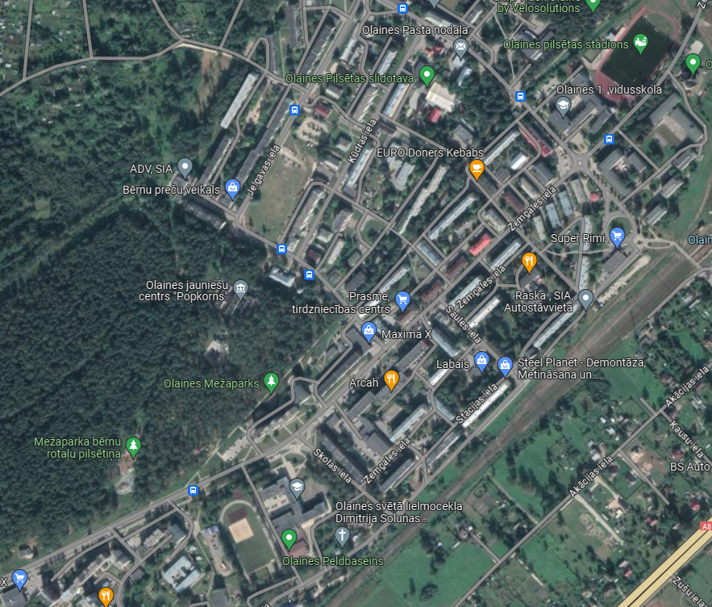





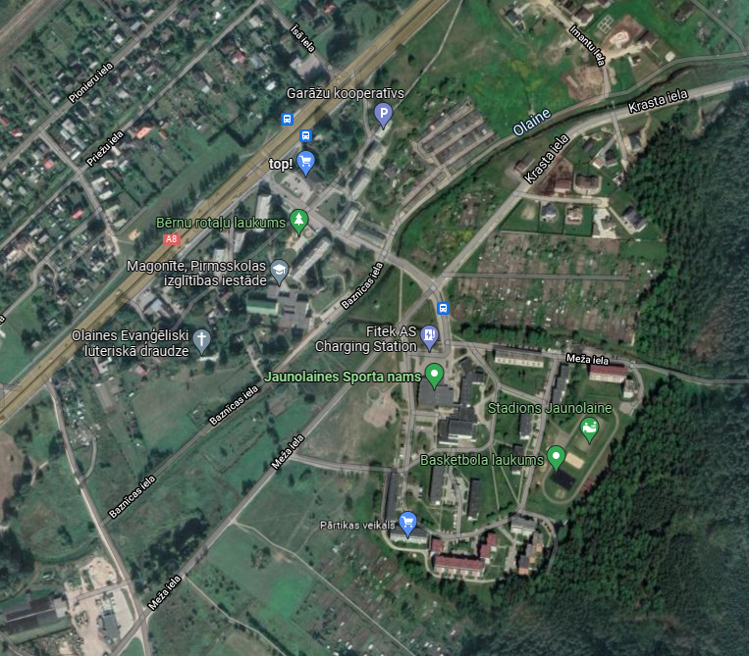
Jaunolaines stadions
Jaunolaines Sporta nams

